附件4

西藏出入境边防检查总站联络保障部
（地址：四川省成都市青羊区百花西路13号）

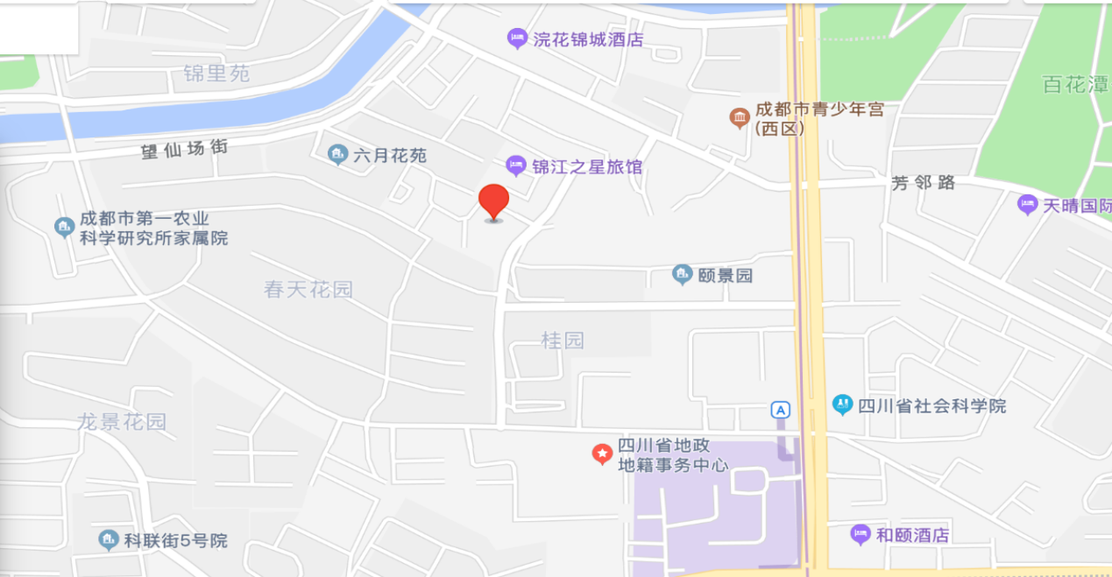

1、从成都双流机场首先乘坐地铁10号线到太平园站，然后站内换乘地铁3号线到高升桥站，随后站内再次换乘地铁5号线到省骨科医院站（A口）下，最后步行616米到达。（全程预计1小时15分钟）。
2、从成都火车南站乘坐地铁7号线到神仙树站，随后站内换乘地铁5号线到省骨科医院站（A口）下，最后步行616米到达。（全程预计29分钟）
3、从成都火车东站乘坐地铁2号线到中医大省医院站，随后站内换乘地铁5号线到省骨科医院站（A口）下，最后步行616米到达。（全程预计36分钟）
4、从成都火车站（火车北站）乘坐地铁7号线到北站西二路站，随后站内换乘地铁5号线到省骨科医院站（A口）下，最后步行616米到达。（全程预计31分钟）

